Documento dei requisiti: BitPub

1. Introduzione e Descrizione
Cos'è BitPub BitPub è una piattaforma distribuita di ultima generazione dedicata ai Giochi Connessi, progettata specificamente per digitalizzare l'esperienza fisica all'interno di pub e sale giochi (es. calciobalilla, biliardo, freccette). Il sistema centralizza due aspetti fondamentali del gaming interattivo mediante un'architettura Edge-Cloud a Microservizi:
- Edge Layer (IoT & Real-Time): I giochi fisici inviano eventi a un broker MQTT locale (Mosquitto). Un nodo di prossimità elabora, valida e bufferizza gli eventi per gestire eventuali disconnessioni verso il cloud, fornendo reattività in tempo reale.
- Cloud Layer & Front-office (Cliente/Admin): Una flotta di microservizi (Spring Boot) riceve gli eventi, calcola i punteggi, gestisce i tornei, le leaderboard e salva i dati. I giocatori e gli amministratori interagiscono tramite una WebApp React interfacciata via API Gateway, con aggiornamenti in tempo reale via WebSocket.
L'obiettivo è unire l'esperienza reale tipica dei pub alle dinamiche degli e-sports (classifiche, tornei automatici, matchmaking), garantendo resilienza e scalabilità.

2. Requisiti funzionali di alto livello
ID | Requisito (Alto Livello) | Descrizione e Dettagli
RF-01a | Gestione Piattaforma Globale | Il sistema deve permettere ai PLATFORM_ADMIN di gestire il database centralizzato, effettuare il backfill delle statistiche globali e supervisionare l'infrastruttura Cloud a microservizi.
RF-01b | Gestione Locali e Macchine | Il sistema deve permettere ai LOCALE_ADMIN di definire l'anagrafica dei propri pub fisici e registrare nuove Macchine hardware, generando ID univoci da accoppiare ai sensori IoT o ai simulatori.
RF-02 | Gestione Utenti (Gerarchico) | Il sistema deve gestire l'autenticazione via JWT con RBAC (Role-Based Access Control). Sono previsti ruoli separati: PLAYER (per giocare), LOCALE_ADMIN (per i pub), GAME_ADMIN (per i regolamenti) e PLATFORM_ADMIN.
RF-03 | Catalogo Giochi e Regole | Il sistema deve permettere al GAME_ADMIN di gestire il game-catalog-service, configurando i tipi di gioco (es. Calciobalilla a 10 goal, Freccette 501) e le metriche generate dai sensori fisici.
RF-04 | Motore Matchmaking e Real-Time | Il sistema deve gestire l'intero ciclo di vita di una partita tramite il match-service. Dalla creazione della Lobby sulla WebApp, all'elaborazione degli input MQTT dall'Edge Node, fino all'aggiornamento WebSocket in tempo reale.
RF-05 | Tornei e Generazione Tabelloni | Il sistema deve gestire tramite il tournament-service l'iscrizione dei giocatori e generare automaticamente i bracket/tabelloni a eliminazione diretta una volta raggiunto il numero massimo di iscritti.
RF-06 | Leaderboard e Statistiche | Il sistema deve aggregare costantemente i risultati delle partite concluse (statistics-service) per generare classifiche globali filtrabili per utente e per tipo di gioco.

3. Requisiti non funzionali
Categoria | Requisito (Descrizione) | Criterio / Vincolo
Accessibilità e Compatibilità | Il sistema deve essere accessibile tramite una WebApp moderna (React 19) e responsiva. | La dashboard dei punteggi deve essere leggibile anche da mobile durante il gioco al tavolo.
Performance | Il sistema deve elaborare gli input fisici (sensori) e aggiornare la UI istantaneamente. | Obiettivo: Trasmissione eventi via MQTT ed emissione aggiornamenti WebSocket in < 50ms per garantire l'effetto "Real-Time".
Usabilità | Il sistema deve garantire un'alta soddisfazione e facilità di ingaggio per l'utente finale nel pub. | Criterio di Successo: Processo di avvio di una partita (dal pairing con la macchina all'inizio) completato in meno di 3 click.
Affidabilità (Disponibilità) | Il sistema deve gestire disconnessioni temporanee di rete nel pub senza perdere i punti segnati. | Criterio Critico: Il nodo BitPub-Edge deve fungere da buffer locale, garantendo la delivery "exactly-once" al ritorno della connessione.
Sicurezza | Il sistema deve proteggere API e identità degli utenti. | Rischio (Mitigazione): API protette da gateway-service tramite convalida token JWT; password hashate nel database (PostgreSQL).
Scalabilità | L'architettura cloud deve poter scalare all'aumentare dei pub e dei giocatori connessi. | Vincolo: L'intera suite di backend deve rispettare l'architettura a Microservizi dockerizzati.

4. Diagramma dei casi D’Uso
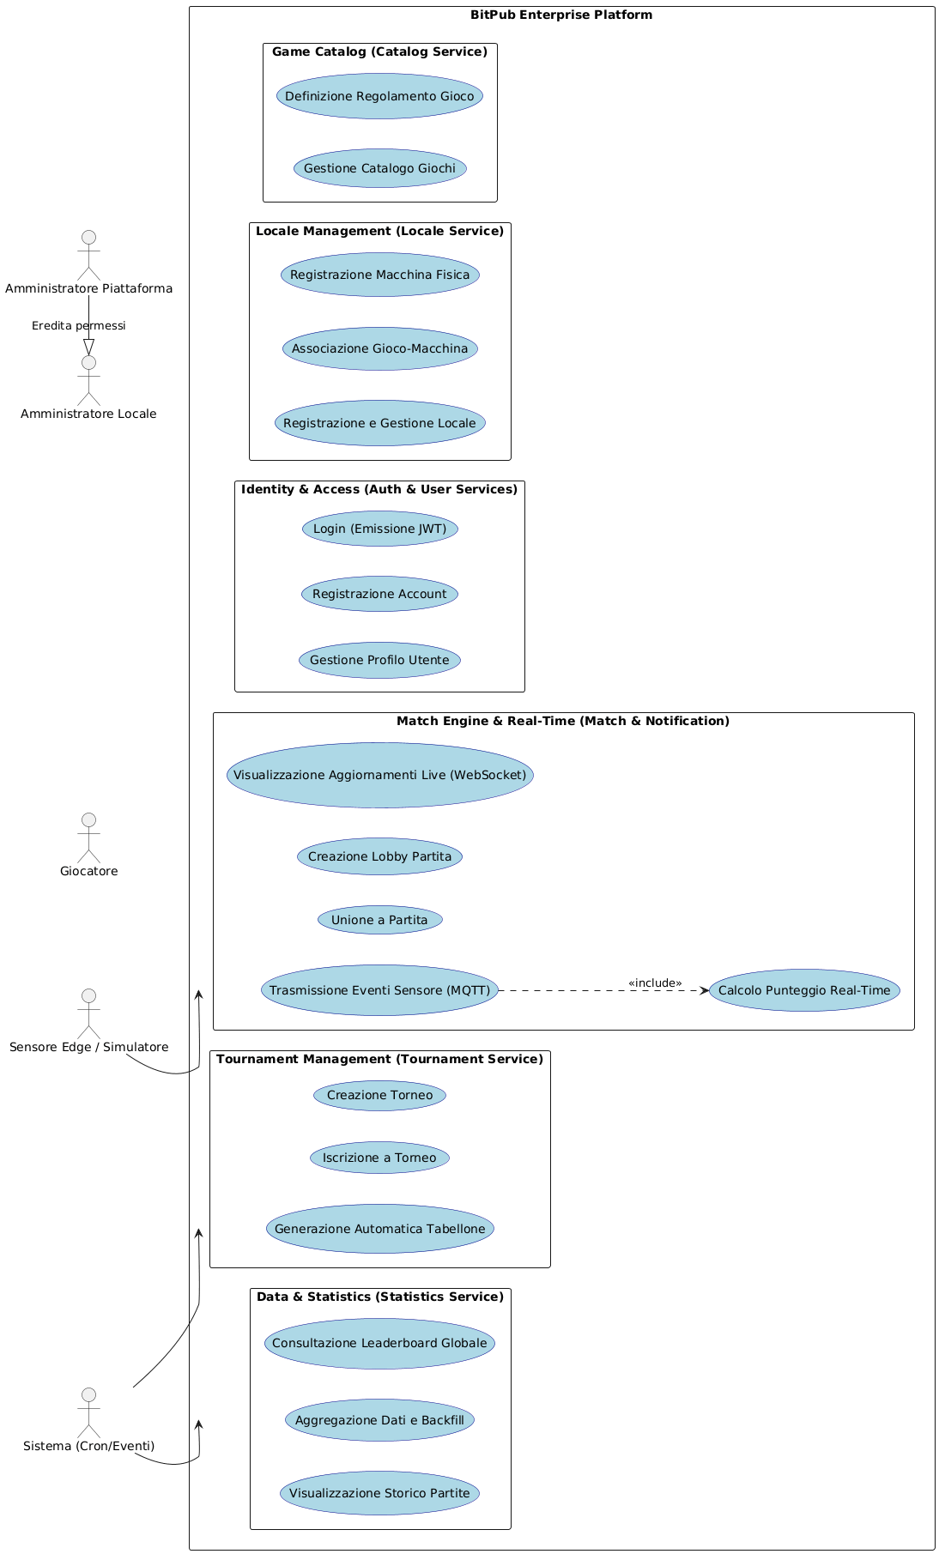

5. Descrizione dei Casi d'uso

Dettagli Caso d'Uso 1: Creazione Locale e Registrazione Macchina
Id: 1
Breve Descrizione: Consente all'Amministratore del Locale di inserire il proprio pub nel sistema e generare gli ID univoci per i tavoli da gioco fisici (Macchine).
Attori Principali: LOCALE_ADMIN, PLATFORM_ADMIN
Attori Secondari: locale-service
Precondizioni:
- L'utente ha effettuato il login con privilegi di amministratore locale.
Flusso Principale:
- L'amministratore accede alla sezione "Gestione Locali".
- Inserisce i dati del pub (Nome, Indirizzo) e conferma. Il locale-service salva i dati in PostgreSQL.
- Seleziona il locale appena creato e clicca su "Registra Macchina".
- Definisce il nome (es. "Calciobalilla Sala Nord") e seleziona il tipo di gioco dal catalogo.
- Il sistema genera e restituisce un ID Macchina univoco.
Postcondizioni: La macchina è creata e il suo ID è pronto per essere iniettato nel software dell'Edge Node o nel Simulatore del pub.

Dettagli Caso d'Uso 2: Configurazione Catalogo Giochi
Id: 2
Breve Descrizione: Permette di inserire un nuovo sport da pub (es. Freccette) definendone il regolamento.
Attori Principali: GAME_ADMIN
Attori Secondari: game-catalog-service
Precondizioni: Il Manager dei giochi è autenticato.
Flusso Principale:
- Il Game Admin accede al "Catalogo Giochi" e seleziona "Aggiungi Gioco".
- Inserisce Nome (es. Biliardo Palla 8) e le regole di chiusura match.
- Conferma i dati.
- Il sistema valida il payload e aggiorna il DB catalogo.
Postcondizioni: Il gioco è disponibile per essere associato a nuove macchine fisiche e a nuovi tornei.

Dettagli Caso d'Uso 3: Creazione Torneo
Id: 3
Breve Descrizione: Consente la strutturazione di un nuovo torneo ufficiale con numero di posti limitato e associazione a uno specifico tipo di gioco.
Attori Principali: PLATFORM_ADMIN
Attori Secondari: tournament-service
Flusso Principale:
- L'admin accede alla dashboard "Tornei" e clicca "Crea Nuovo Torneo".
- Definisce Titolo, Tipo Gioco (dal catalogo) e Numero massimo di iscritti (es. 8).
- Salva la configurazione.
Postcondizioni: Il torneo entra nello stato "Aperto alle iscrizioni" ed è visibile ai giocatori.

Dettagli Caso d'Uso 4: Iscrizione a Torneo e Generazione Bracket
Id: 4
Breve Descrizione: I giocatori competono per un posto nel torneo; al riempimento, il sistema genera il tabellone matematico.
Attori Principali: PLAYER
Precondizioni: Esiste un torneo "Aperto".
Flusso Principale:
- Il giocatore naviga nella lista Tornei e seleziona "Iscriviti".
- Il sistema convalida la richiesta (verifica che i posti non siano esauriti).
- Il giocatore viene aggiunto alla lista dei partecipanti.
- Estensione (Generazione Automatica): Quando si raggiunge il tetto massimo di partecipanti, il tournament-service genera automaticamente i match del primo turno (bracket).
Postcondizioni: L'utente è iscritto. Se il torneo è pieno, i primi incontri vengono resi disponibili per essere giocati.
Sequenze Alternative: A3 (Torneo al completo).

Dettagli Caso d'Uso 5: Avvio Partita e Sincronizzazione Real-Time (Core)
Id: 5
Breve Descrizione: Il processo core del sistema: associazione di giocatori a una macchina hardware, ricezione degli input fisici via MQTT e aggiornamento WebSockets per gli spettatori.
Attori Principali: PLAYER
Attori Secondari: Dispositivo fisico (Edge Node / Simulatore), match-service, notification-service.
Precondizioni: La macchina hardware è accesa e connessa all'Edge Node locale.
Flusso Principale:
- Due giocatori prenotano la macchina tramite WebApp (Lobby).
- Lo stato della partita sul Cloud diventa IN_PROGRESS.
- Un sensore hardware scatta (es. un goal nel calciobalilla). L'evento è inviato al broker MQTT locale.
- L'Edge Node bufferizza e inoltra l'evento MQTT al match-service sul Cloud.
- Il match-service elabora il punto, calcola il punteggio aggiornato e salva nel DB.
- Il notification-service diffonde il nuovo punteggio tramite WebSockets.
- La UI React di tutti gli utenti si aggiorna in real-time.
Postcondizioni: Il punteggio avanza finché le regole di chiusura non terminano la partita (stato FINISHED).
Sequenze Alternative: A1 (Disconnessione Cloud), A2 (Macchina già occupata).

Dettagli Caso d'Uso 6: Visualizzazione Leaderboard
Id: 6
Breve Descrizione: Aggregazione dei dati storici delle partite per costruire la classifica dei migliori giocatori.
Attori Principali: Tutti gli utenti.
Attori Secondari: statistics-service.
Flusso Principale:
- L'utente naviga nella pagina "Classifiche".
- Seleziona il Tipo di Gioco dal menu a tendina.
- Il statistics-service interroga il database per vittorie, sconfitte e rapporto W/L.
- Restituisce il rank ordinato.
Postcondizioni: L'utente consulta le proprie e le altrui performance.

6. Descrizione Scenari Alternativi (Estensioni ed Errori)

Scenario: Disconnessione Cloud (Intervento Nodo Edge)
Dettagli Scenario A1
Id: A1
Breve Descrizione: Si verifica se il pub perde momentaneamente l'accesso a internet (rete Cloud inarrivabile) durante una partita in corso (UC 5).
Attori Principali: Sistema BitPub-Edge locale
Precondizioni: Partita IN_PROGRESS, ricezione di eventi MQTT dai sensori, WAN down.
Flusso Principale:
- Il sensore hardware registra un punto e lo passa al broker MQTT locale (Mosquitto).
- Il Nodo Edge tenta di invocare il REST/gRPC del match-service cloud, riscontrando un timeout.
- Il Nodo Edge non scarta l'evento, ma lo salva in un buffer locale sicuro.
- Il Nodo Edge continua ad ascoltare e salvare altri eventi di gioco.
- Quando la connettività si ripristina, il Nodo Edge svuota il buffer garantendo la sincronizzazione (exactly-once delivery).
Postcondizioni: Nessun dato hardware viene perso; il server cloud riallinea i punteggi ritardati e notifica i client.

Scenario: Macchina Occupata (Race Condition nella prenotazione)
Dettagli Scenario A2
Id: A2
Breve Descrizione: Si verifica durante l'UC 5 se due player cercano contemporaneamente di avviare una Lobby sulla stessa macchina hardware di un pub.
Attori Principali: PLAYER
Precondizioni: Macchina visualizzata come IDLE.
Flusso Principale:
- Il Player A e il Player B premono "Inizia Partita" sulla medesima macchina.
- Il sistema gestisce l'accesso concorrenziale: elabora prima la richiesta di A.
- Lo stato passa a WAITING_FOR_PLAYERS.
- La richiesta di B arriva e trova lo stato variato.
- Il sistema rifiuta B con messaggio: "Attenzione: Macchina al momento occupata da un'altra lobby".
Postcondizioni: B deve selezionare un altro tavolo.

Scenario: Torneo al Completo
Dettagli Scenario A3
Id: A3
Breve Descrizione: Scenario di validazione limite iscrizioni nell'UC 4.
Attori Principali: PLAYER
Flusso Principale:
- L'utente clicca "Iscriviti" su un torneo appena riempitosi.
- Il tournament-service valuta la capienza (es. iscritti == maxCapacity).
- La transazione viene rifiutata.
- Viene mostrato il messaggio: "Le iscrizioni per questo torneo sono chiuse in quanto è stato raggiunto il limite massimo".
Postcondizioni: L'utente non viene aggiunto; il torneo procede con la chiusura delle iscrizioni.

7. Matrice di mappatura dei requisiti
Requisito | UC 1 | UC 2 | UC 3 | UC 4 | UC 5 | UC 6
RF-01a (Gestione Piattaforma) |  |  | X
RF-01b (Locali e Macchine) | X
RF-02 (Gestione Utenti) | X | X | X | X | X | X
RF-03 (Catalogo Giochi) |  | X
RF-04 (Motore Matchmaking) |  |  |  |  | X
RF-05 (Tornei e Tabelloni) |  |  | X | X
RF-06 (Statistiche e Leaderboard) |  |  |  |  | X | X

